Министерство науки и высшего образования Российской Федерации

Федеральное государственное бюджетное образовательное учреждение

высшего образования

«Вятский государственный университет»

Колледж ВятГУ

**ОТЧЕТ**

**ПО ДОМАШНЕЙ КОНТРОЛЬНОЙ РАБОТЕ №3**

**«**ИЗУЧЕНИЕ БАЗОВЫХ ПРИНЦИПОВ ОРГАНИЗАЦИИ ПРОЦЕДУР И ФУНКЦИЙ**»**

**ПО ДИСЦИПЛИНЕ «**ОСНОВЫ АЛГОРИТМИЗАЦИИ И ПРОГРАММИРОВАНИЯ**»**

Выполнил: студент учебной группы

ИСПк-203-52-00 Казанцев Андрей Игоревич

Преподаватель:

Сергеева Елизавета Григорьевна

Киров

2023

**Цель работы:** освоить синтаксис построения процедур и функций, изучить способы передачи данных в подпрограммы, получить навыки организации минимального пользовательского интерфейса.

**Задание:**

Вариант 10

1. Реализовать программу вычисления площади фигуры, ограниченной кривой 2*x^3*(2) *х^2+2*х+17 и осью ОХ (в положительной части по оси ОУ).
2. Вычисление определенного интеграла должно выполняться численно с применением метода правых прямоугольников.
3. Пределы интегрирования вводятся пользователем.
4. Взаимодействие с пользователем должно осуществляться посредством case-меню.
5. Требуется реализовать возможность оценки погрешности полученного результата.
6. Необходимо использовать процедуры и функции там, где это целесообразно.

**Описание и схема алгоритма:**

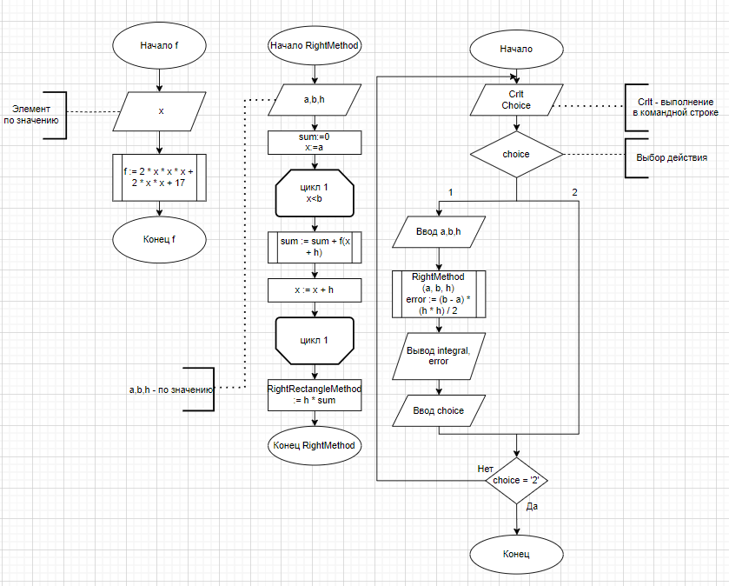

Рис.1 Схема алгоритма

В данной схеме представлена работа алгоритма. В начале записывается уравнение функции, которую мы интегрируем, затем инициализируем сумму. Далее присваиваем переменной х значение а. Далее идет цикл для вычисления суммы методом правых прямоугольников. Пока х<b выполняется действие описанное в схеме. Когда цикл прерывается, мы возвращаем значение интеграла. Вводим значения нижнего, верхнего предела, а также шага. Алгоритм выводит нам данные, которые мы ввели, а также находит площадь фигуры и погрешность. На этом алгоритм заканчивается.

**Код программы:**

**program** AreaCalculation;

**var**

a, b, h, integral, error: real;

choice: integer;

**function** f(x: real): real;

**begin**

f := 2 * x * x * x + 2 * x * x + 17; // уравнение функции, которую мы интегрируем

**end**;

**function** RightRectangleMethod(a, b, h: real): real;

**var**

sum, x: real;

**begin**

sum := 0; // инициализация суммы

x := a; // начальное значение x равно нижнему пределу интегрирования

**while** x < b **do** // цикл для вычисления суммы методом правых прямоугольников

**begin**

sum := sum + f(x + h); // добавляем значение функции в точке x+h к сумме

x := x + h; // увеличиваем x на шаг h

**end**;

RightRectangleMethod := h * sum; // возвращаем значение интеграла

**end**;

**begin**

**repeat**

writeln('Меню:');

writeln('1. Вычислить интеграл');

writeln('2. Завершить программу');

write('Выберите действие (1 или 2): ');

readln(choice);

**case** choice **of**

1: **begin**

writeln('Введите нижний предел интегрирования:');

readln(a); // ввод нижнего предела интегрирования

writeln('Введите верхний предел интегрирования:');

readln(b); // ввод верхнего предела интегрирования

writeln('Введите шаг:');

readln(h); // ввод шага

integral := RightRectangleMethod(a, b, h); // вычисление интеграла методом правых прямоугольников

error := (b - a) * (h * h) / 2; // вычисление оценки погрешности

writeln('Значение интеграла: ', integral);

writeln('Оценка погрешности: ', error);

**end**;

2: writeln('Программа завершена.');

**else**

writeln('Некорректный выбор. Попробуйте еще раз.');

**end**;

**until** choice = 2;

**end**.

**Результат выполнения программы:**

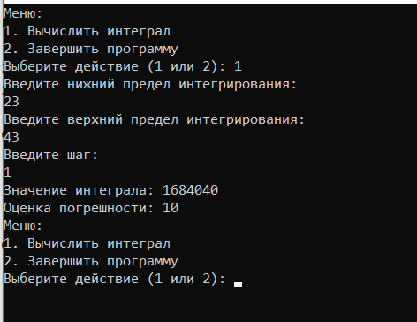

Рис.2 Результат выполнения программы.

**Вывод**

Цель данной работы заключалась в том, освоить синтаксис построения процедур и функций, изучить способы передачи данных в подпрограммы, получить навыки организации минимального пользовательского интерфейса. Эта цель была осуществима с помощью выполнения заданий на нахождение интеграла и выполнения заданий с ним. Данное задание отличалось написанием непростого кода и составления сложной схемы алгоритма. Тем самым оно вызывало больший интерес, т.к., выполняя, эти задания можно было столкнуться с неизвестными ранее функциями в языке программирования Паскаль, такими как: uses crt, RightRectangleMethod, integral и т.д. Данные функции были изучены и применены в разработке программы для выполнения заданий.

Говоря, о написании программ и анализа результата их выполнения, нельзя не упомянуть о составлении схем алгоритмов, благодаря которым в последствие были написаны программы. Схемы алгоритмов были составлены на сайте www.drawio.com – это удобная платформа для создания подобных схем алгоритмов. Составить здесь схему алгоритмов сможет любой человек, который когда-либо составлял их на бумаге. Работы получаются очень аккуратными и красивыми.

Подводя итог, можно сказать, что в данной работе была достигнута цель и были освоены новые способы выполнения заданий, а именно создание электронных схем алгоритмов. Работа проведена успешно, получен новый интересный и приятный опыт.